Раздел |  | Площади
ФИО педагога |  | Бабич И.Д.
Дата |  | 26.02.2026
Класс «8» |  | Количество присутствующих: |  | Количество отсутствующих:
Тема урока |  | 47. Площадь фигуры и ее свойства.
Цели обучения в соответствии с учебной программой |  | 8.1.3.12 выводить и применять формулы площади треугольника;
Цель урока |  | Ученик может выводить и применять формулы площади треугольника;
Воспитательная задача: |  | Формировать у учащихся установку на интеллектуальное созидание и «восходящее» развитие через преодоление учебных трудностей.
Ход урока
Этап урока/время | Действия педагога |  | Действия учеников |  | Оценивание | Ресурсы
Приветствие, создание коллаборативной среды/ 1 мин | Приветствует учеников. |  | Приветствуют друг друга. |  | Оценивание эмоционального состояния учащихся
Актуализация знаний.  (5 мин) | Ученики получают карточки:  Какие формулы для нахождения площади мы знаем? |  | Отвечают, на вопросы. |  | Похвала учителя
Практический материал.  (10мин) | Ученик выходящий к доске показывает тетрадь с выполненным домашним заданием.  1) Вершины треугольника имеют координаты A(1, 2), B(4, 6) и C(7, 2). Найдите площадь треугольника.  2) Найдите площадь равностороннего треугольника со стороной 8 см. |  | Решают примеры. Задают вопросы. По очереди выходят к доске. |  | Баллы:  ДЗ - 2балла  Каждая задача оценивается в 4 балла | Учебник.
СОР № 3 «Площади»  (25мин) | СУММАТИВНОЕ ОЦЕНИВАНИЕ  ЗА РАЗДЕЛ «ПЛОЩАДЬ»  ЗАДАНИЯ  1 ВАРИАНТ  1. Докажите, что прямоугольник ABCD и параллелограмм EBCK , изображенные на рисунке, равновеликие и равносоставленные.  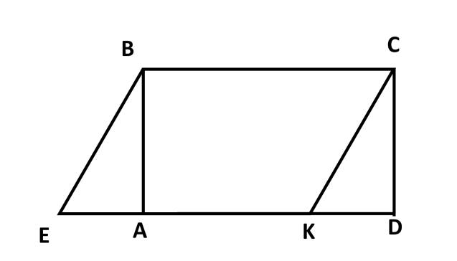  2. Площадь треугольника АВС равна 40 см². Найдите высоту ВЕ, если АС равна 8 см.  3. Основания трапеции равны 5 см и 15 см, а боковая сторона равная 12 см, образует с одним из оснований трапеции угол равный 30⁰. Найдите площадь трапеции.  СУММАТИВНОЕ ОЦЕНИВАНИЕ  ЗА РАЗДЕЛ «ПЛОЩАДЬ»  ЗАДАНИЯ  2 ВАРИАНТ  1. Докажите, что прямоугольник ABCD и треугольник AKD , изображенные на рисунке, равновеликие и равносоставленные, если МР средняя линия треугольника AKD.  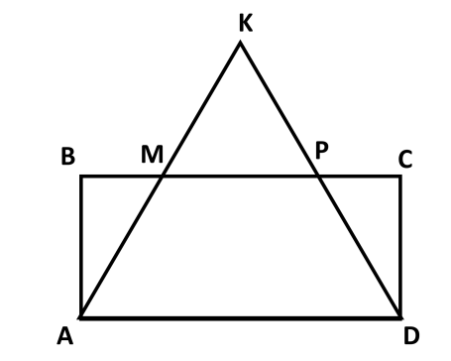  2. Площадь треугольника АВС равна 60 см². Найдите высоту ВЕ, если АС равна 10 см.  3. В равнобедренной трапеции, угол при основании равен 45⁰ , а основания равны 3см и 7 см. Найдите площадь трапеции. |  | Выполняют задания |  | Всего 14 баллов | ../../разное/СОР/8класс_гео_СОР№3.docx
  Подраздел | Площадь фигуры и ее свойства. Площади четырёхугольников и треугольников
  Цель обучения | 8.1.3.10 знать определения равновеликих и равносоставленных фигур  8.1.3.12 выводить и применять формулы площади треугольника  8.1.3.13 выводить и применять формулы площади трапеции
  Критерий оценивания | Обучающийся  Применяет определения равновеликих и равносоставленных фигур  Применяет формулы площади треугольника  Применяет формулы площади трапеции
  Уровень мыслительных навыков | Применение.  Навыки высокого порядка
  Время выполнения | 25 минут
  Оценивание заданий работы
  № задания | 1 | 2 | 3
  Количество баллов | 4 | 4 | 6
  Всего баллов | 14 баллов
  Подраздел | Площадь фигуры и ее свойства. Площади четырёхугольников и треугольников
  Цель обучения | 8.1.3.10 знать определения равновеликих и равносоставленных фигур  8.1.3.12 выводить и применять формулы площади треугольника  8.1.3.13 выводить и применять формулы площади трапеции
  Критерий оценивания | Обучающийся  Применяет определения равновеликих и равносоставленных фигур  Применяет формулы площади треугольника  Применяет формулы площади трапеции
  Уровень мыслительных навыков | Применение.  Навыки высокого порядка
  Время выполнения | 25 минут
  Оценивание заданий работы
  № задания | 1 | 2 | 3
  Количество баллов | 4 | 4 | 6
  Всего баллов | 14 баллов
Домашнее задание  (2 мин.) | Дает разъяснение по домашнему заданию. |  | Записывают домашнее задание. Осмысливают выполнение домашнего задания. Задают вопросы по домашнему заданию.  Домашнее задание:  №10 |  |  | Доска, тетрадь
Рефлексия/Завершение урока  (2 мин.) | Организует фиксирование нового содержания, рефлексию, самооценку учебной деятельности. |  | Ответить на вопросы:  Что узнал?  Чему научился?  Что осталось непонятным?  Над чем надо поработать?

